**010319**

**ТАЛЬ РУЧНАЯ ШЕСТЕРЕННАЯ**

**ТРШ тип C**

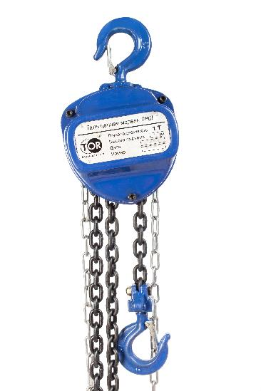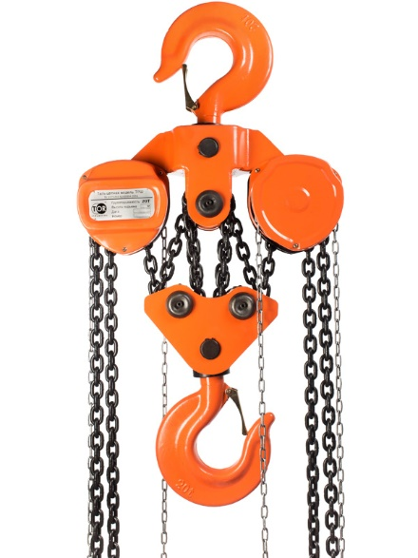**Содержание**

**1. Описание и работа**

1.1 Назначение изделия **3**

1.2 Основные характеристики **3**

**2. Использование по назначению**

2.1 Порядок установки, подготовка и работа **4**

2.2 Техническое обслуживание и проверка **4**

2.3 Меры предосторожности **5**

**Взрыв схема** **6**

**3. Гарантийные обязательства** **7**

**4. Свидетельство о приемке**  **8**

**5. Эксплуатационный лист**  **9**

**6. Сведения о гарантийных случаях**  **9**

**Лица, ответственные за исправное состояние и безопасную эксплуатацию тали** **10**

**Запись результатов освидетельствования** **10**

**ВНИМАНИЕ!** Вся информация, приведенная в данном руководстве, основана на данных, доступных на момент печати. Производитель оставляет за собой право вносить изменения в конструкцию изделия без предварительного уведомления, если эти изменения не ухудшают потребительских свойств и качества продукции.

**1. Описание и работа**

**1.1 Назначение изделия**

Таль ручная шестеренная предназначена для подъема, удержания в поднятом положении и опускания груза массой от 0,5 т до 20,0 т при ремонтных, монтажных и строительных работах.

При комплектовании кошкой, данная таль может применяться также и для перемещения груза по монорельсовому пути двутаврового профиля.

Таль может эксплуатироваться как в закрытом помещении, так и на открытом воздухе. Разрешается эксплуатация тали при температуре окружающей среды от -20 до +40°С.

**1.2 Основные характеристики**

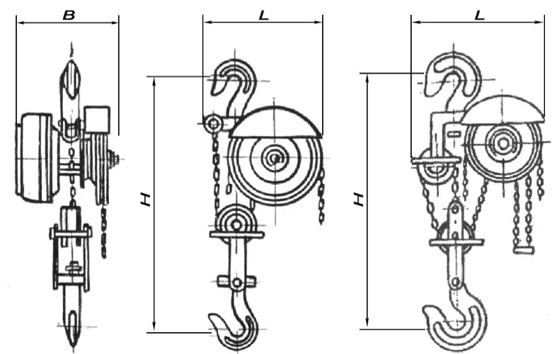

Рисунок 1. Основные размеры тали.

|  |  |  |  |  |  |  |  |  |  |
| --- | --- | --- | --- | --- | --- | --- | --- | --- | --- |
| **Артикул** | **Грузоподъемность, т** | **Высота подъема, м** | **Размеры, мм** | | | **Усилие на руке, кг** | **Толщина силовой цепи, мм** | **Шаг звена силовой цепи, мм** | **Масса, кг** |
| **Н** | **В** | **L** |
| 1010531 | 0,5 | 3 | 242 | 130 | 152 | 17 | 6 | 18 | 10,4 |
| 1010561 | 6 | 15,5 |
| 1010591 | 9 | 20,6 |
| 10105121 | 12 | 25,7 |
| 1010512188888 | 18 | 30,8 |
| ----- | 24 | 35,9 |
| 101131 | 1,0 | 3 | 242 | 130 | 152 | 34 | 6 | 18 | 10,4 |
| 101161 | 6 | 15,5 |
| 101191 | 9 | 20,6 |
| 1011121 | 12 | 25,7 |
| 1011181 | 18 | 30,8 |
| ----- | 24 | 35,9 |
| 101231 | 2,0 | 3 | 370 | 130 | 152 | 34 | 6 | 18 | 13,4 |
| 101261 | 6 | 20,9 |
| 101291 | 9 | 28,4 |
| 1012121 | 12 | 35,9 |
| 1012181 | 18 | 43,4 |
| ----- | 24 | 50,9 |
| 101331 | 3,0 | 3 | 455 | 143 | 183 | 39 | 8 | 24 | 22,5 |
| 101361 | 6 | 33,6 |
| 101391 | 9 | 44,7 |
| 1013121 | 12 | 55,8 |
| 1013181 | 18 | 66,9 |
| ----- | 24 | 78,0 |
| 101531 | 5,0 | 3 | 570 | 165 | 216 | 42 | 10 | 30 | 36,0 |
| 101561 | 6 | 51,9 |
| 101591 | 9 | 67,8 |
| 1015121 | 12 | 83,7 |
| 1015181 | 18 | 99,6 |
| ----- | 24 | 115,5 |
| 1011031 | 10,0 | 3 | 700 | 165 | 360 | 42 | 10 | 30 | 68,0 |
| 1011061 | 6 | 97,1 |
| 1011091 | 9 | 126,2 |
| 10110121 | 12 | 155,3 |
| 10110181 | 18 | 184,4 |
| 1012031 | 20,0 | 3 | 1000 | 173 | 625 | 42х2 | 10 | 30 | 150,0 |
| 1012061 | 6 | 208,2 |
| 1012091 | 9 | 266,4 |
| 10120121 | 12 | 324,6 |

Дата продажи: МП: Кол-во: шт.

Таль ручная шестеренная состоит из следующих основных узлов: верхней, нижней подвесок, редуктора с грузоупорным тормозом, грузовой и тяговой звездочек, грузовой и тяговой цепей (см. рисунок 1).

Редуктор тали представляет собой двухступенчатый, двухлоточный цилиндрический соосный редуктор с передачами внешнего зацепления.

Тормоз - автоматический, дисковый, грузоупорный с запасом тормозного момента не менее 1,5.

**Комплектность:**

|  |  |
| --- | --- |
| 1. Верхняя крюковая подвеска | 4. Нижняя крюковая подвеска |
| 2. Корпус | 5. Приводная цепь |
| 3. Грузовая цепь |  |

**Комплект поставки:**

таль в сборе 1 шт.

паспорт и руководство по эксплуатации 1 экз.

**2. Использование по назначению**

**2.1 Порядок установки, подготовка и работа**

**Подготовка**

* Распакуйте таль. Удалите лишнюю смазку с тяговой грузовой цепей, подвески, крюка.
* Подвесьте таль и проведите техническое освидетельствование с целью установления: соответствия документации на таль, исправного состояния тали.
* Проверьте работу тали вхолостую, опуская и поднимая (2 раза) подвеску на полную высоту.
* Механизмы до пуска в работу должны подвергаться полному техническому освидетельствованию, включающему осмотр, статические испытания грузом, на 25% превышающим их номинальную грузоподъемность и динамические испытания грузом, на 10% превышающим номинальную грузоподъемность.
* Если ходовая цепь двигается рывками или заклинивает, ослабьте затяжку прижимной гайки, которая находится под кожухом ходовой цепи тали.

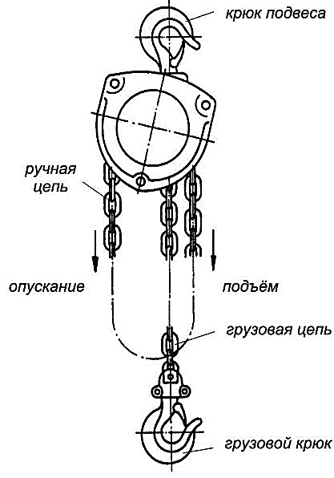**Порядок работы**

* Перед началом работы убедитесь, что таль надежно подвешена, грузовая и тяговая цепи находятся в зацеплении со своими звездочками.
* Для подъема груза тяните за правую ветвь тяговой цепи. Подняв груз на 200—250 мм, остановитесь для проверки правильности строповки груза и исправности тормоза.
* Убедившись, что все в исправности, продолжайте подъем груза до необходимой высоты.
* Для опускания груза тяните за левую ветвь тяговой цепи. При отсутствии приложения усилия к тяговой цепи опускание груза прекращается.
* Тяните за цепь плавно, без рывков.

**Подъем груза**

Убедитесь, что в зоне работ нет людей и препятствий. Начинайте подъем медленно, перемещая тяговую цепь в направлении «U».

**Опускание груза**

Убедившись, что в зоне работ нет людей и препятствий, перемещайте тяговую цепь в направлении, обратном подъему. При этом может возникнуть необходимость приложения большего первоначального усилия для высвобождения трущихся деталей тормоза.

Рисунок 2.

**2.2 Техническое обслуживание и проверка**

* Техническое обслуживание тали заключается во внешнем осмотре тали и смазке.
* При внешнем осмотре обратить внимание на состояние грузовой и тяговой цепей, состояние крюков, отсутствие повреждений зубьев.
* При износе цепи и крюков произведите их браковку.
* Удаляйте загрязнения с цепной тали после завершения работы.
* Отметки «О» на двух шестернях должны быть совмещены.
* Протирайте все части тали керосином и регулярно смазывайте передаточные механизмы, цепь и подшипники густой смазкой, следите, чтобы эти части всегда были смазаны.

Хранение у пользователя должно осуществляться в соответствии с ГОСТ 15150 в условиях, соответствующих группе условий хранения – ОЖ, транспортирование - в условиях, соответствующих группе условий транспортирования – Ж. Срок длительного хранения не должен превышать 5 лет. Таль до эксплуатации должна храниться в упакованном виде в тарном ящике в закрытом помещении или под навесом.

После длительного хранения должна быть проведена полная ревизия изделия.

**Ремонт**

При необходимости замены деталей и узлов используйте только оригинальные детали, или обращайтесь в сервисные центры.

После шести лет эксплуатации таль подлежит полной разборке и ремонту с заменой изношенных частей.

После проведения ремонтных работ, связанных с разборкой тали, произведите ее испытания согласно требований ГОСТ 28408-89.

**Хранение**

Таль до расконсервации и вовремя, когда она не используется, должна храниться в сухом, закрытом, хорошо проветриваемом помещении или под навесом на деревянном поддоне или стеллаже. Таль должна быть защищена от воздействия активных химических веществ и их испарений.

Для транспортировки таль должна быть законсервирована и упакована.

**Утилизация** (рисунки 3, 4)

* Крюк подлежит утилизации в случае, когда его внешний диаметр увеличивается до 10% от своего первоначального размера (а2+D10%), а его толщина уменьшается на 5% (h – D5%).
* 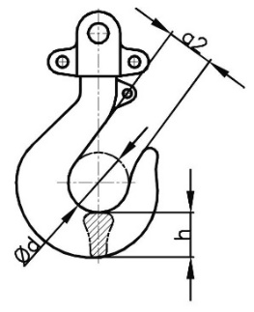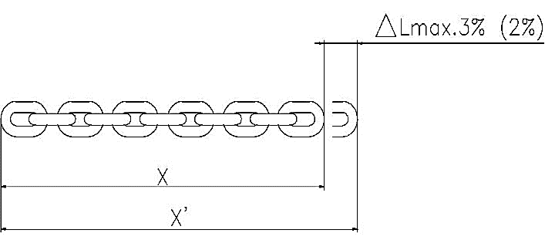Утилизация цепи необходима в случае, когда её длина увеличивается до 2-3% от своего первоначального значения.

Рисунок 3. Рисунок 4.

**2.3 Меры предосторожности**

* Подъем и спуск груза запрещено производить, если под ним находятся люди.
* Запрещается подтаскивание груза по земле или полу. Запрещается выравнивание груза и поправка грузозахватных приспособлений на весу. Запрещается проводить ремонт механизма при подвешенном грузе.
* Запрещено использовать таль для подъема людей.
* Подъем груза ручной шестеренной талью должен производиться строго вертикально, причем поднимаемый груз должен быть не более номинальной грузоподъемности тали.
* ACHTUNG2Не оставляйте груз в подвешенном положении.
* Перед началом работы убедитесь, что различные части тали не имеют каких-либо повреждений и хорошо работают без нагрузки.
* 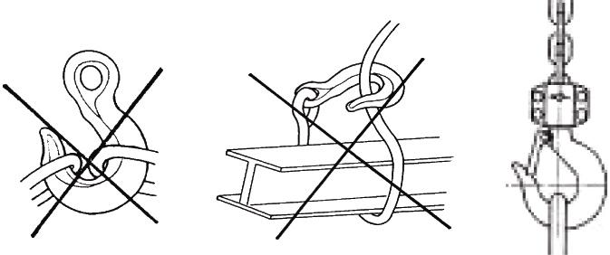Грузоподъемная цепь не должна быть спутана и перекручена.
* В случае если механизм перестал двигаться, немедленно прекратите работу и проверьте:

а) не зацепилось ли что-либо за груз;

б) нет ли каких-либо неисправностей в частях тали;

в) не превышает ли вес груза номинальной грузоподъемности тали.

* Следите за тем, чтобы цепь ровно заходила в механизм тали (не перекрученной). В противном случае подъем ведет к поломке стопорного ролика по вине пользователя.

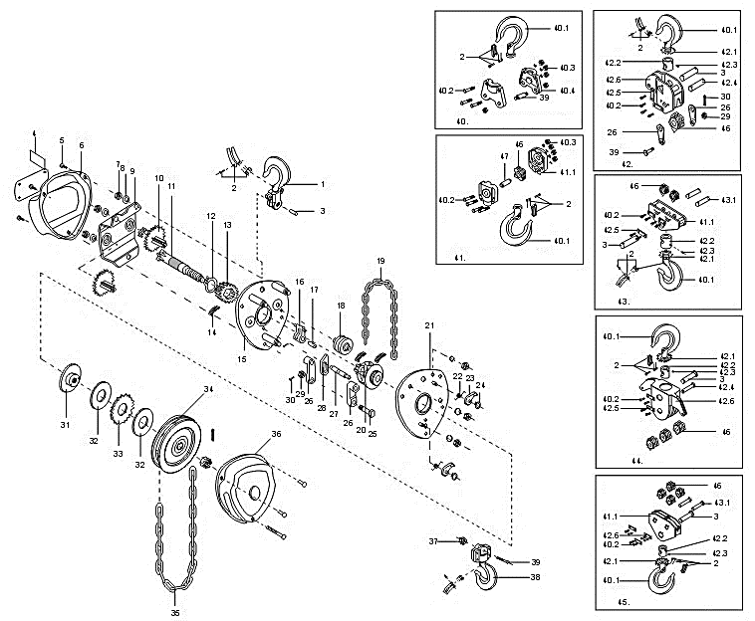**Взрыв схема**

|  |  |
| --- | --- |
| 1. Крышка корпуса | 26. Кольцо |
| 2. Палец | 27. Храповое колесо |
| 3. Якорь | 28. Фрикционный диск |
| 4. Штифт цепи | 29. Кожух тормоза |
| 5. Грузовая цепь | 30. Звездочка тяговой цепи |
| 6. Планка | 31. Шплинт |
| 7. Нижняя крюковая подвеска | 32. Кожух звездочки тяговой цепи |
| 8. Предохранительная защелка крюка | 33. Крюк |
| 9. Гнездо подшипника | 34. Пружина |
| 10. Левая пластина | 35. Заклепка |
| 11. Палец дистанционный | 36. Каркас верхней крюковой подвески |
| 12. Тормозная втулка | 37. Звездочка |
| 13. Штифт крюка | 38. Штифт звездочки |
| 14. Тяговая цепь | 39. Каркас нижней крюковой подвески |
| 15. Шестерня | 40. Штифт |
| 16. Вал шестерня | 41. Направляющая каркаса крюка |
| 17. Шестерня | 42. Винт |
| 18. Стальная шайба | 43. Штифт верхней грузовой подвески |
| 19. Правая пластина | 44. Каркас верхней грузовой подвески |
| 20. Ролик | 45. Винт |
| 21. Ролик | 46. Планка |
| 22. Звездочка грузовой цепи | 47. Пластина |
| 23. Верхняя грузовая подвеска | 48. Штифт нижней крюковой подвески |
| 24. Пружина | 49.Корончатая гайка |
| 25. Защелка храповика |  |

**3. Гарантийные обязательства**

Оборудование марки TOR, представленное в России и странах Таможенного союза, полностью соответствует Техническому регламенту Таможенного союза ТР ТС 010/2011 «О безопасности машин и оборудования», что подтверждается декларациями соответствия.

Продукция, поставляемая на рынок стран Европейского союза, соответствует требованиям качества Directive 2006/42/EC on Machinery Factsheet for Machinery и имеет сертификат CE.

Система управления качеством TOR industries контролирует каждый этап производства в независимости от географического расположения площадки. Большинство наших производственных площадок сертифицированы по стандарту ISO 9001:2008.

Всю необходимую документацию на продукцию можно получить, обратившись в филиал или к представителю/дилеру в вашем регионе/стране.

Гарантийный срок устанавливается 12 месяцев со дня продажи конечному потребителю, но не более 30 месяцев со дня изготовления.

**ГАРАНТИИ НЕ РАСПРОСТРАНЯЮТСЯ НА:**

* Детали, подверженные рабочему и другим видам естественного износа, а также на неисправности оборудования, вызванные этими видами износа.
* ACHTUNG2Неисправности оборудования, вызванные несоблюдением инструкций по эксплуатации или произошедшие вследствие использования оборудования не по назначению, во время использования при ненормативных условиях окружающей среды, ненадлежащих производственных условий, в следствие перегрузок или недостаточного, ненадлежащего технического обслуживания или ухода.
* При использовании оборудования, относящегося к бытовому классу, в условиях высокой интенсивности работ и тяжелых нагрузок.
* На профилактическое и техническое обслуживание оборудования, например, смазку, промывку, замену масла.
* На механические повреждения (трещины, сколы и т.д.) и повреждения, вызванные воздействием агрессивных сред, высокой влажности и высоких температур, попаданием инородных предметов в вентиляционные отверстия электрооборудования, а также повреждения, наступившие в следствие неправильного хранения и коррозии металлических частей.
* Оборудование, в конструкцию которого были внесены изменения или дополнения.

В целях определения причин отказа и/или характера повреждений изделия производиться техническая экспертиза сроком 10 рабочих дней с момента поступления оборудования на диагностику. По результатам экспертизы принимается решение о замене/ремонте изделия. При этом изделие принимается на экспертизу только в полной комплектации, при наличии паспорта с отметкой о дате продажи и штампом организации-продавца.

Срок консервации 3 года.

**Порядок подачи рекламаций:**

* Гарантийные рекламации принимаются в течение гарантийного срока. Для этого запросите у организации, в которой вы приобрели оборудование, бланк для рекламации и инструкцию по подаче рекламации.
* В случае действия расширенной гарантии, к рекламации следует приложить гарантийный сертификат расширенной гарантии.
* Оборудование, отосланное дилеру или в сервисный центр в частично или полностью разобранном виде, под действие гарантии не подпадает. Все риски по пересылке оборудования дилеру или в сервисный центр несет владелец оборудования.
* Другие претензии, кроме права на бесплатное устранение недостатков оборудования, под действие гарантии не подпадают.
* После гарантийного ремонта на условиях расширенной гарантии, срок расширенной гарантии оборудования не продлевается и не возобновляется.

**Перечень комплектующих с ограниченным сроком гарантийного обслуживания.**

**ВНИМАНИЕ!** На данные комплектующие расширенная гарантия не распространяется.

|  |  |
| --- | --- |
| **Комплектующие** | **Срок гарантии** |
| Цепь грузоподъемная и шестерни | 1 год |
| Крюки | 1 год |

**РАСШИРЕННАЯ ГАРАНТИЯ!**

Для данного оборудования (Таль ручная шестеренная ТРШ тип С) есть возможность продлить срок гарантии на 1 (один) год.

Для этого зарегистрируйте оборудование в течении 60 дней со дня приобретения на официальном сайте группы компаний TOR INDUSTRIES **www.tor-industries.com** (раздел «сервис») и оформите до года дополнительного гарантийного обслуживания. Подтверждением предоставления расширенной гарантии является Гарантийный сертификат.

ACHTUNG2**Гарантийный сертификат действителен только при наличии документа, подтверждающее приобретение.**

Информация данного раздела действительна на момент печати настоящего руководства. Актуальная информация о действующих правилах гарантийного обслуживания опубликована на официальном сайте группы компаний TOR INDUSTRIES **www.tor-industries.com** (раздел «сервис»).

**4. Свидетельство о приемке**

Таль ручная шестеренная ТРШ тип С соответствует требованиям:

Технического регламента Таможенного союза ТР ТС 010/2011 «О безопасности машин и оборудования».

Таль ручная шестеренная ТРШ тип С заводской №_____________ соответствует технической документации производителя, видимых механических повреждений не имеет.

Дата выпуска «_____» ____________20___г.

Полное первичное техническое освидетельствование прошла и признана годной для эксплуатации с указанными данными в паспорте параметрами.

Гарантийный срок службы 12 (двенадцать) мес.

Срок службы в паспортном режиме 60 (шестьдесят) мес.

Главный инженер_________________________________________________

М.П.

Начальник

ОТК предприятия_____________________________________________

**5. Эксплуатационный лист**

(заполняется эксплуатирующей организацией)

Отметка о вводе в эксплуатацию

|  |  |
| --- | --- |
| **Дата ввода в эксплуатацию** |  |
| **Подпись ответственного лица** |  |

**М.П.**

**6. Сведения о гарантийных случаях**

(заполняется изготовителем или сервисным центром)

|  |  |  |  |
| --- | --- | --- | --- |
| **Дата** | **Причина неисправности**  (краткое описание, № акта) | **Произведенные работы** | **Подпись ответственного лица, печать** |
|  |  |  |  |
|  |  |  |  |
|  |  |  |  |
|  |  |  |  |
|  |  |  |  |
|  |  |  |  |
|  |  |  |  |
|  |  |  |  |
|  |  |  |  |

**Лица, ответственные за исправное состояние и безопасную эксплуатацию тали**

|  |  |  |
| --- | --- | --- |
| **Номер и дата приказа о назначении** | **ФИО ответственного, должность** | **Подпись/дата** |
|  |  |  |
|  |  |  |
|  |  |  |
|  |  |  |
|  |  |  |

**Запись результатов освидетельствования**

|  |  |  |
| --- | --- | --- |
| **Дата** | **Вид освидетельствования и результат** | **Подпись лица, производившего освидетельствования** |
|  |  |  |
|  |  |  |
|  |  |  |
|  |  |  |
|  |  |  |